ОАО "Волковысский завод кровельных и строительно-отделочных машин"

**Т-101**

**ОКП 48 3313**

**ОКП РБ 29.24.24.700**

**МКС 91.220**

**Машина штукатурная**

Паспорт Т-101.00.00.000 ПС

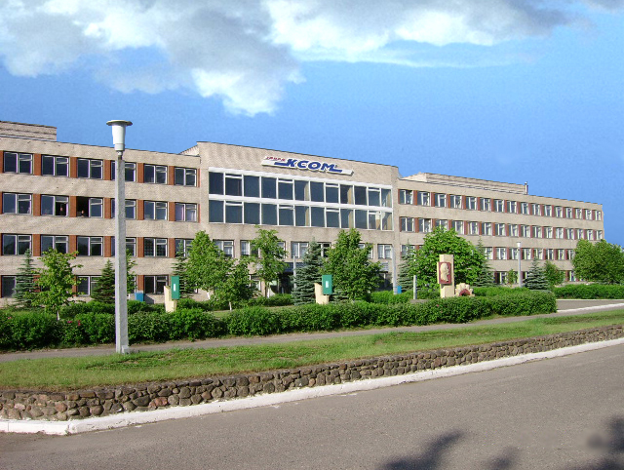

Паспорт является объединенным документом, содержащим сведения о конструкции, принципе действия, технических характеристиках изделия, его составных частях, указания необходимые для правильной и безопасной эксплуатации изделия, указания по техническому обслуживанию, ремонту, хранению и транспортированию, а также сведения о сертификации и утилизации машины штукатурной Т-101 и гарантии изготовителя.

Наименование завода-изготовителя: ОАО "Волковысский завод кровельных и строительно-отделочных машин"

Почтовый адрес: 231895, Республика Беларусь, Гродненская область,

г. Волковыск, ул. С.Панковой 65

Обозначение технических условий ТУ РБ 14798651.006-99

К эксплуатации установки допускаются лица имеющие специальность штукатура (маляра) не ниже III разряда, изучившие требования настоящего паспорта и прошедшие инструктаж по технике безопасности, пожарной безопасности и имеющие группу по электробезопасности не ниже II..

Опасные воздействия для жизни и здоровья человека представляют: электрический ток, вращающиеся элементы установки, открытый поток рабочего материала и сжатого воздуха.

Изготовитель оставляет за собой право на внесение конструктивных изменений, которые могут быть не отражены в настоящем документе.

##### 1 Описание и работа

* 1. **Описание и работа изделия**

**1.1.1 Назначение изделия**

Наименование и индекс изделия: Машина штукатурная Т-101.

Общий вид машины показан на рисунке 1.

Машина штукатурная Т-101 предназначена для побуждения готовых строительных (штукатурных, для каменных кладок, облицовочных и других) растворов с фракцией не более 3 мм, подачи их по рукавам и нанесению с помощью форсунки на подготовленную поверхность.

Растворы должны быть приготовлены из растворных сухих смесей по СТБ 1307-2002 марки по подвижности не ниже Пк 3, а также других смесей на основе песка, извести, цемента и полимеров с предварительной отработкой технологии их приготовления и нанесения.

**ВНИМАНИЕ!**

Применяемые сухие смеси должны иметь в своем составе компоненты обеспечивающие сохранение подвижности, водоудерживающей способности и предотвращающие расслоение готового раствора в процессе механизированной подачи по растворопроводу.

Машина используется автономно или в составе установок, станций, линий на строительных объектах обеспеченных электроэнергией, водой и сжатым воздухом.

Электропитание изделия должно осуществляться от трехфазной сети переменного тока напряжением (380±38)В, частотой (50±1)Гц.

При нанесении растворной смеси с помощью пневматической форсунки, к ней должен подаваться сжатый воздух под давлением 0,6 МПа и расходом 0,5 м3/мин.

Машина предназначена для эксплуатации в районах с умеренным климатом, под навесом или в помещениях при температуре окружающего воздуха от 278 до 313К (от 5 до 400 С).

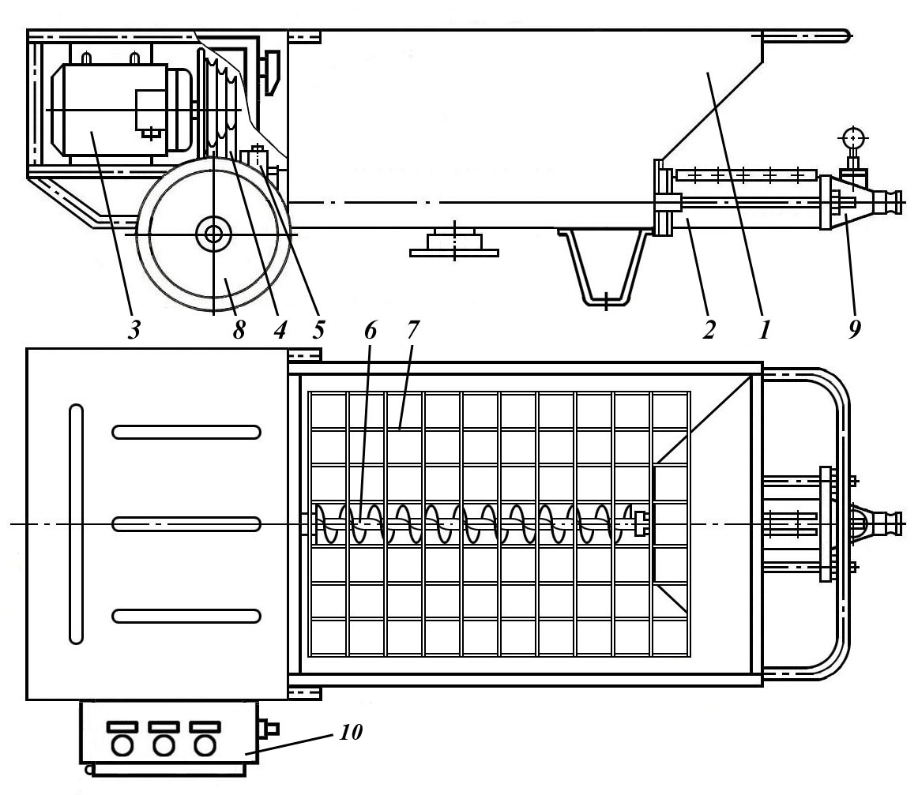

**Рисунок 1 – Машина штукатурная Т-101**

1- бункер, 2 - винтовой насос, 3 - электродвигатель, 4 - клиноременная передача, 5 - редуктор цилиндрический, 6 - шнек, 7 - решетка, 8 - шасси,

9- наконечник, 10 - электрошкаф

1.1.2 Технические характеристики

1.1.2.1 Технические характеристики машина приведены в таблице 1

##### Таблица 1

|  |  |
| --- | --- |
| **Наименование показателя** | **Значение** |
| Объем по загрузке, дм3, не более | 150 |
| Производительность насоса, м3/ч, не менее  на первой скорости  на второй скорости  на третьей скорости  на четвертой скорости | 0,6*  1,2*  2,0*  2,5* |
| Максимальное рабочее давление, мПа, не менее | 2,0 |
| Номинальная мощность электродвигателя, кВт | 5,5 |
| Номинальная потребляемая мощность, кВт | 6,4 |
| Габаритные размеры, мм, не более  длина × ширина × высота | 2100×900×650 |
| Масса (без учета комплектов), кг, не более | 150 |
| Максимальный удельный расход электроэнергии,  кВт× ч/(м3/ч), (на первой скорости) не более | 10,6 |
| Максимальная удельная материалоемкость, кг/(м3/ч),  (на первой скорости) не более | 333,3 |
| * Значения производительности действительны на выходе из насоса | |

1.1.2.2 Характеристика ремней приведена в таблице 2

Таблица 2

|  |  |  |  |
| --- | --- | --- | --- |
| **Обозначение** | **ГОСТ** | **Кол.** | **Место установки** |
| Ремень В(Б)-1120Т | 1284.1-89 | 1 | Привод штукатурной машины |

1.1.2.3 Характеристика уплотненийприведена в таблице 3

Таблица 3

|  |  |  |  |
| --- | --- | --- | --- |
| **Наименование и**  **обозначение** | **Нормативный**  **документ** | **Кол.** | **Место установки** |
| Манжета 1.2-30х52-3 | ГОСТ 8752-79 | 1 | Редуктор насоса |
| Манжета 1.2-65х90-3 | 2 | Редуктор насоса |
| Кольцо 058-062-25-1-3 | ГОСТ 9833-73 | 2 | Редуктор насоса |
| Кольцо 115-120-25-1-3 | 2 | Редуктор насоса |

1.1.2.4 Характеристика электрооборудования приведена в таблице 4.

Схема электрическая принципиальная показана на рисунке 2.

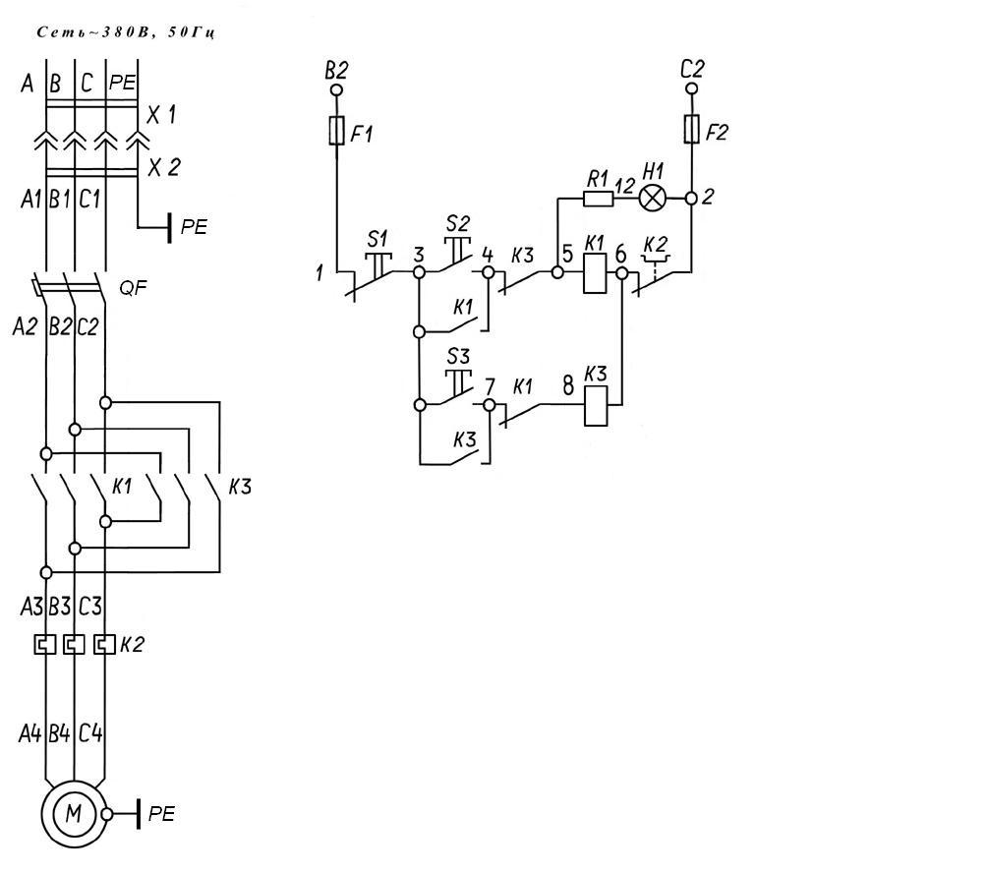

**Рисунок 2 – Схема электрическая принципиальная**

Таблица 4

|  |  |  |  |
| --- | --- | --- | --- |
| **Поз., обозначение по схеме (рис.2**) | **Наименование** | **Кол.** | **Примечание** |
| F1, F2 | Вставка плавкая ВПТ6-33-8 ОЮО.481.021ТУ11-82 | 2 | Iн=1А |
| К1, К3 | Пускатель ПМЛ-2100 04В , 380В ТУ16-644.001-83 с  приставкой контактной ПКЛ-1104Б ТУ16-523.554-78 | 2 |  |
| K2 | Реле электротепловое РТЛ-101604 с колодкой зажимов КРЛ-104, Iуст.=6А ТУ 16-523.549-82 | 1 | Iуст=11,5А |
| M | Двигатель АИР 112М4У3 1М1081, 5,5кВт,380В,  50Гц, 1500мин-1  ГОСТ28330-89 | 1 |  |
| QF | Выключатель АЕ2036-100-00У3-А,380В, 50Гц,  12,5А, 12 Iн, ТУ 16-522.064-82 | 1 |  |
| S1 | Выключатель КЕ081У2 , исп.5, красный  ТУ 16-642.015-84 | 1 |  |
| S2, S3 | Выключатель КЕ081У2, исп.4, черный  ТУ 16-642.015-84 | 2 |  |
| X1 | Розетка кабельная 214, 16А, 3Р+РЕ, IP44  ГОСТ Р51323.1-99 | 1 |  |
| X2 | Вилка кабельная 014, 16А, 3Р+РЕ, IP44  ГОСТ Р51323.1-99 | 1 |  |

1.1.3 Сведения о содержании драгоценных материалов.

Серебро - г.

**1.2 Состав изделия и комплект поставки**

Состав изделия и комплект поставки приведен в таблице 5.

Таблица 5

|  |  |  |  |  |
| --- | --- | --- | --- | --- |
| **Обозначение** | **Наименование** | **Кол.** | **Примечание** | |
| **Эксплуатационная документация** | | | | |
| Т-101.00.00.000 ПС  СТП 4.1-2007 | Машина штукатурная Т-101. Паспорт.  Гарантийный талон | 1  1 |  | |
| **Состав изделия** | | | | |
| Т-101.00.00.000 | Машина штукатурная | 1 |  | |
| **Принадлежности** | | | | |
| Т-101.50.02.000 | Шланг воздушный | 1 | 10м | |
| МН.32.010.000 | Растворопровод | 1 | 10м | |
| ФМ.32.000 | Форсунка | 1 | С соплом Ø20 | |
| AL DC125-А | Заглушка | 1 | На наконечник насоса | |
| У23.019.00.001 | Ключ | 1 | Для эл. шкафа | |
| Т-101.50.00.003 | Очиститель | 2 | Паралон 40×40×40 | |
| **Запасные и сменные части** | | | | |
| Д5.00.001-01 | Винт | 1 |  | |
| Д5.01.00.00-01 | Обойма | 1 |  | |
| КРДП-3.03.00.001 | Прокладка (Ø11,5×Ø16) | 2 | Для воздушного  шланга | |
| Т-103.01.00.005-01 | Уплотнение | 4 | В корпусе подшипника насоса | |
| Т-101.50.09.001 | Гайка | 1 | См. рис.3 | Для  форсунки |
| Т-101.50.09.002 | Втулка | 1 | См. рис.3 |
| Т-101.50.09.003 | Диафрагма | 3 | См. рис.3 |
| Т-101.50.09.500 | Сопло | 1 | Ø20 |
| Т-101.50.09.500-01 | Сопло | 2 | Ø18 |
| Т-101.50.09.500-02 | Сопло | 2 | Ø16 |
| Т-101.50.09.500-03 | Сопло | 2 | Ø14 |

# 1.3 Устройство и принцип работы

1.3.1 Машина штукатурная (см. рис.1) состоит из: бункера 1; винтового насоса 2; привода, состоящего из электродвигателя 3, клиноременной передачи 4 и редуктора цилиндрического 5; шнека 6; решетки 7; шасси 8; наконечника 9; электрошкафа 10.

Ступенчатые шкивы привода обеспечивают четыре скорости вращения винтового насоса.

Готовым раствором заполняется бункер машины. Затем раствор подается вращающимся шнеком к всасывающей полости винтового насоса и далее по растворопроводу к форсунке. Требуемое давление подачи достигается путем равномерного обжатия обоймы винтового насоса тремя болтами с гайками на обжимном хомуте. Для настройки рабочего давления насоса и контроля давления раствора во время работы на наконечнике 9 установлен манометр. Полость крышки под манометром, для обеспечения его работоспособности, заполнена маслом.

Для подачи раствора к месту работ машина комплектуется растворопроводом и рукавом для подвода сжатого воздуха. Растворопровод соединяется с наконечником насоса с одной стороны и с форсункой – с другой, посредством кулачковых муфт. Соединения уплотняются резиновыми прокладками.

1.3.2Форсунка (см. рис. 3) предназначена для нанесения штукатурных растворных смесей на обрабатываемую поверхность. Она может использоваться как для пневматического (с подачей воздуха), так и для механического (без подачи воздуха) способа нанесения смеси.

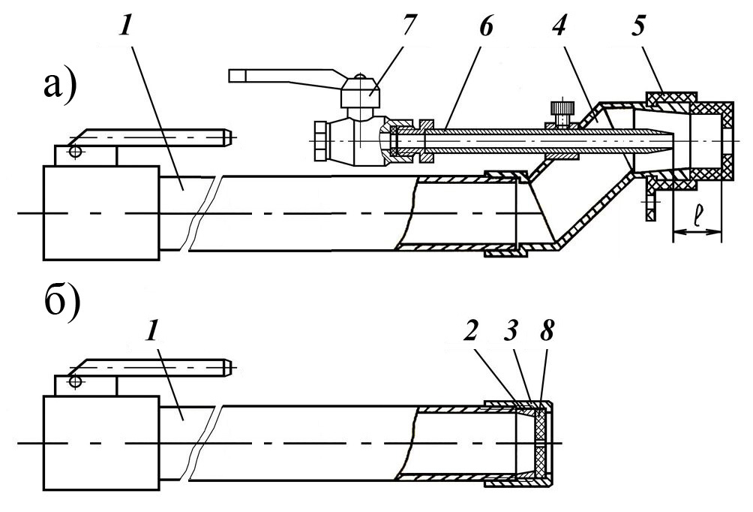

**Рисунок 3 – Форсунка**

а) вариант сборки для пневматического способа нанесения;

б) вариант сборки для механического способа нанесения;

1 - форсунка; 2 – втулка; 3 – гайка; 4 – корпус;

5 – сопло; 6 – воздушная трубка; 7 – воздушный кран; 8 – диафрагма.

Для пневматического нанесения растворной смеси форсунка собирается по варианту «а» - устанавливается распылитель, который состоит из корпуса 4, сопла 5, воздушной трубки 6 и воздушного крана 7.

Диаметр отверстия сопла подбирается в зависимости от подачи (производительности) растворонасоса. С увеличением производительности растворонасоса необходимо увеличить диаметр сопла: 0,6 м3/ч - 14 мм;

1,2 м3/ч -16мм; 2,0 м3/ч - 18мм; 2,5 м3/ч - 20мм. В зависимости от производительности растворонасоса и диаметра сопла регулируется и расход воздуха краном 8. Воздух к форсунке должен подаваться под давлением 2,0 – 0,6 МПа. Форсункой пневматического действия можно наносить растворные смеси подвижностью от 10см и более. Расстояние L от воздушной трубки 6 до отверстия сопла 5 необходимо отрегулировать так, чтобы оно равнялось диаметру сопла или было несколько больше этого диаметра. Это обеспечивает получение равномерного конуса разбрызгиваемого раствора и небольшую величину отскока (потерь раствора). Расстояние L зависит от состава и подвижности растворной смеси. Факел раствора должен иметь конусообразную форму, чтобы растворные смеси хорошо разделялись на отдельные частицы.

Для нанесения отделочных штукатурных покрытий рекомендуется применять сопла диаметром 14 и 16 мм.

При механическом нанесении растворной смеси форсунка собирается по варианту «б» - применяется диафрагма 8 (плоская резиновая шайба с прорезью), которая устанавливается между втулкой 2 и гайкой 3.

Форсунка механического действия формирует плоский факел.

При оштукатуровании стен факел должен быть направлен слегка вверх или перпендикулярно к стене: расстояние от края сопла до поверхности стены составляет 20 – 30см. При правильном перемещении форсунки потери будут минимальны.

Рекомендуется форсунку механического действия применять при подаче растворной смеси по вертикали до 10м, по горизонтали до 20м.

1.3.3 Электрооборудование

Для подключения штукатурной машины к внешней силовой электрической сети предусмотрен силовой разъем Х1-Х2 на 380В (см. рис.2).

Для пуска штукатурной машины необходимо включить вводной выключатель QF поворотом рукоятки на боковой поверхности электрошкафа.

Для включения электродвигателя привода насоса необходимо нажать на пусковую кнопку черного цвета S2 «ВПЕРЕД».

Остановка двигателя производится кнопкой красного цвета S1 «СТОП». Включение реверса насоса, для снятия давления в растворопроводе, производится нажатием пусковой кнопки черного цвета S3 «НАЗАД».

В электрической схеме привода штукатурного машина предусмотрена блокировка включение реверса насоса при его работе на подачу штукатурного раствора к рабочему месту.

**Включение реверса насоса производить после полной остановки привода насоса.**

Защита электродвигателя привода насоса от токов короткого замыкания производится вводным выключателем QF, а от перегрузок - тепловым реле К2.

2 **Подготовка машины к работе и порядок работы**

**2.1 Подготовка машины к работе.**

2.1.1Распаковать машину, очистить наружные поверхности от противокоррозионной смазки. Произвести осмотр, проверить крепление узлов, наличие масла в редукторе и в полости под манометром.

Рекомендуемые марки масел для заправки редуктора приведены в таблице 6.

Таблица 6

|  |  |  |
| --- | --- | --- |
| **Рекомендуемая**  **марка масла** | **Объем,**  **л** | **Наименование,**  **место установки** |
| И40А ГОСТ 20799-88 | 0,5 | Цилиндрический редуктор  Т-101.13.00.000 |

2.1.2 В зависимости от выбранной производительности (0,6; 1,2; 2,0; 2,5 м3/ч) установить клиновой ремень на соответствующие ступени шкивов привода штукатурной машины. Наибольшая производительность машины достигается при установке ремня на наибольшую ступень шкива двигателя. Отрегулировать натяжение клиновых ремней. Величина оттяжки - 4мм. при усилии 25Н.

2.1.3 Установить машину на месте производства работ на плотной, ровной, горизонтальной площадке.

2.1.4Заземлить машину, подключить её через устройство защитного отключения к электрической сети. Включить вводной выключатель.

2.1.5 Проверить работу машины на холостом ходу. Для этого необходимо залить в бункер 30-40л воды. Ослабить обжимной хомут винтового насоса. Установить заглушку на наконечник насоса. Произвести пробный пуск в течение 5÷10 с. Направление вращения шнека должно быть против часовой стрелки со стороны электродвигателя. Настроить давление насоса (1,5÷1,8 МПа) изменением степени обжатия обоймы хомутом. Давление в нагнетательной магистрали повышается при равномерной затяжке болтов, стягивающих обжимной хомут обоймы насоса. Включением реверса двигателя кнопкой "НАЗАД" на 3÷5с, снять давление в насосе.

**ЗАПРЕЩАЕТСЯ пуск машины "насухо"** во избежание выхода из строя винтового насоса.

2.1.6 После испытания слить воду, открутив пробку на днище бункера. Снять заглушку с наконечника насоса.

2.1.7 Подсоединить растворопровод к наконечнику винтового насоса и к форсунке посредством кулачковых муфт. Подсоединить воздушный шланг к форсунке и компрессору, если нанесение штукатурки будет производиться пневматическим способом.

**2.2 Порядок работы.**

2.2.1Загрузить готовый раствор в бункер.

2.2.2Включить насос кнопкой "ВПЕРЕД" и подать состав по растворопроводу к рабочему месту для нанесения на обрабатываемую поверхность. При необходимости отрегулировать давление в напорной магистрали (см. п. 2.1.5).

При подаче состава, для исключения завоздушивания растворопровода, бункер насоса должен быть заполнен составом не менее чем на 25% объема на протяжении всего периода работы в смену.

2.2.3 В процессе работы необходимо:

- осуществлять дистанционную связь между рабочим местом у машины и местом нанесения материала;

- следить за тем, чтобы растворопровод был уложен без перегибов и с

наименьшим числом поворотов, во избежание образования "пробок".

2.2.4 При перерывах в работе включением реверса двигателя (кнопкой "НАЗАД") на 3÷5 с, снять давление в насосе.

2.3 Меры безопасности

2.3.1 Все работы с помощью машины должны выполняться в соответствии с требованиями ТКП 45-1.03-40-2006 «Безопасность труда в строительстве. Общие требования», ТКП 45-1.03-44-2006 «Безопасность труда в строительстве. Строительное производство».

2.3.2 **ЗАПРЕЩАЕТСЯ:**

- работать на машине без заземления и устройства защитного отключения;

- производить разборку, регулировку, смазку и ремонт машины без отключения его от электросети;

- включать машину при снятом ограждении привода, а также при снятой решетке бункера;

- перемещать машину во время работы;

- отсоединять растворопровод от машины и форсунки при наличии давления в напорной магистрали;

- оператору, обслуживающему машину, открывать электрошкаф и самому производить ремонт электрооборудования;

- при очистке растворопровода направлять его в зону, где могут находиться люди;

- оставлять без надзора машину, подключенную к сети.

2.3.3Кроме указанных требований при работе с машиной должны соблюдаться общие правила по охране труда и технике безопасности.

2.3.4 При эксплуатации машины должна обеспечиваться пожарная безопасность по ГОСТ 12.1.004-91, ППБ 2.09-2002 "Правила пожарной безопасности при производстве строительно-монтажных работ".

2.3.5 Рабочая площадка должна быть огорожена. На видных местах должны быть установлены таблички с надписью «Опасная зона». Место проведения работ должно иметь не менее двух свободных подходов к машине.

2.3.6Место проведения работ должно быть оснащено:

1) огнетушителем;

2) ящиком с песком, емкостью не менее 0,5 м3;

3) лопатами (не менее 2 шт.);

4) аптечкой с набором медикаментов и перевязочных средств.

2.3.7Для тушения пламени применять порошковые углекислотные огнетушители, песок. Тушение пламени водой не допускается.

**3 Техническое обслуживание**

**3.1 Общие указания**

Установлены следующие виды т**е**хнического обслуживания машина: ежесменное техническое обслуживание; периодическое техническое обслуживание - через 100 часов работы; текущий ремонт - через 700 часов работы.

Техническое обслуживание покупных изделий, входящих в состав машины, необходимо производить в соответствии с паспортом на эти изделия.

3.2 Порядок технического обслуживания

3.2.1 Перечень работ проводимых при ежесменном техническом обслуживании указан в таблице 7.

3.2.2Периодическое техническое обслуживание проводится через 100 часов работы машина и включает операции, предусмотренные ежесменным техническим обслуживанием, а также работы, перечисленные в таблице 8.

3.2.3Текущий ремонт заключается в проведении работ периодического технического обслуживания, частичной разборке и замене вышедших из строя узлов и деталей.

Таблица 7

|  |  |  |  |  |
| --- | --- | --- | --- | --- |
| **Содержание**  **работ и методика**  **их проведения** | **Технические требования** | | **Инструмент, приспособления и необходимые материалы** | |
| 1 | 2 | | 3 | |
| До начала работы | | | | |
| 1.Осмотреть и проверить состояние электрооборудования. | Провода, кабели должны быть без повреждений.  Заземляющий провод должен иметь хороший контакт с корпусом. | | Визуально  Ключи гаечные | |
| 2.Осмотреть и проверить состояние привода, затяжку резьбовых соединений. | Должно быть обеспечено надежное крепление привода, ограждений, узлов и деталей. | | Ключи гаечные | |
| 3.Очистить машину. | Снаружи и внутри машины, в рукавах не должно быть остатков материала и загрязнений, посторонних предметов | | Щётка, ветошь, вода. | |
| 1 | 2 | | 3 | |
| 4. Проверить состояние растворопровода. | Наружные поверхности рукава должны быть без повреждений. Соединения должны быть надежно зафиксированы. | | Визуально | |
| 5. Проверить уровень масла в редукторе. | Уровень масла должен соответствовать уровню контрольной пробки. | | Ключ гаечный, масло И20 ГОСТ 20799-88 | |
| 6. Проверить исправность оборудования на холостом ходу. | Не должно быть посторонних шумов и стуков, рывков, заеданий при работе насоса. | | см. п. 2.1.5 | |
| 7. Проверить наличие масла в полости под манометром на наконечнике насоса. | Полость над мембраной должна быть заполнена маслом. Наличие воздуха не допускается. | | Ключ гаечный, масло МВП ГОСТ 1805-76 | |
| По окончании работ | | | | |
| 1 | | 2 | | 3 |
| 1. Промыть растворопровод: залить 30÷40л воды в бункер насоса; отсоединить форсунку от растворопровода; отсоединить растворопровод от насоса и вставить в отверстие рукава очиститель (паралон); подсоединить растворопровод к насосу; включить насос и прокачать всю воду. После выхода разделителя процедуру промывки повторить.  2. Промыть бункер насоса: залить 20÷30л воды и протереть бункер ветошью; воду слить, открыв сливную пробку;  3. Форсунку разобрать на отдельные части (кроме крана и муфты) и промыть отдельно в ёмкости с водой. | | Машина не должна иметь загрязнений; в бункере, рукаве, форсунке не должно быть остатков раствора, посторонних предметов. | | Ветошь,  вода,  щетка |

Таблица 8

|  |  |  |
| --- | --- | --- |
| **Содержание**  **работ и методика**  **их проведения** | **Технические требования** | **Инструмент,**  **приспособления, необходимые материалы** |
| 1. Провести профилактику электрооборудования. | Бесперебойное функционирование электрооборудования | Набор инструмента, ветошь, щетка |
| 2. Измерить сопротивление электрооборудования относительно корпуса. | Сопротивление изоляции должно быть не менее 0,5 мОм | Мегомметр |
| 3. Проверить состояния редуктора: осмотреть уплотнения, при необходимости заменить; заполнить полости между уплотнениями смазкой через масленки. | Механические повреждения, приводящие к утечке смазки, не допускаются. Полости между уплотнениями должны быть заполнены смазкой. | Шприц, солидол Ж  ГОСТ 4366-76  Уплотнения из  комплекта  запасных частей |
| 4.Проверить герметичность соединенийнасоса и растворопровода путем подачи в них воды под давлением 1,5-2 МПа в течение 2-х минут. | Утечки не допускаются. | Вода. |
| 5. Смазать подшипники колес. | Полости подшипников должны быть заполнены смазкой | Шприц, солидол Ж  ГОСТ 4366-76 |
| 6. Проверить натяжку клиновых ремней. | Величина прогиба ветви 3…4мм при усилии 25Н | Ключи гаечные |

**4 Возможные неисправности и способы их устранения**

Перечень возможных неисправностей и способы их устранения приведены в таблице 9.

Таблица 9

|  |  |  |
| --- | --- | --- |
| **Неисправность,**  **её признаки** | **Вероятная причина** | **Способ устранения** |
| 1 | 2 | 3 |
| Насос не развивает требуемого давления. | Ослабление хомута обжимающего обойму.  Износ или повреждение винта  Износ или повреждение обоймы. | Подтянуть болты стягивающие хомут.  Заменить винт. (см. п.4.1)  Заменить обойму. (см.п.4.1) |
| Насос не подает раствор к рабочему месту. | Образование пробки в растворопроводе. | Снять давление включением реверса насоса. Прочистить растворопровод. |
| Заклинивание винта в обойме. | Попадание в насосную часть твердых включений размером более 3мм. | Остановить машину, удалить посторонний предмет, при необходимости разобрать насос (см.п.4.1), очистить и промыть детали. |
| Протекание состава в соединениях растворопровода. | Повреждение прокладок в соединениях. | Заменить прокладки. |
| Протекание состава через уплотнения вала смесителя или выходного вала редуктора. | Отсутствие смазки в полости между уплотнениями, износ или повреждение уплотнения. | Запрессовать смазку, при необходимости заменить уплотнение. |
| Не вращается или вращается с недостаточной частотой вал насоса. | Растянулся ремень | Отрегулировать натяжение ремня или заменить его. |
| Не включается двигатель привода насоса. | Нет тока в одной из фаз. Перегорел предохранитель в цепи управления. Неисправна пусковая аппаратура. | Проверить подключение к сети. Заменить предохранитель. Заменить неисправные элементы. Все работы проводит электрик. |
| Чрезмерный нагрев редуктора насоса. | Недостаточный уровень масла в редукторе. | Залить масло до требуемого уровня. |
| Неравномерные резкие стуки в редукторе. | Повреждение подшипников. Поломка зубьев колеса или шестерни. | Заменить подшипники.  Заменить зубчатые колеса. |
| Протекание масла через уплотнения и по плоскостям разъемов крышек подшипников редуктора. | Засорение отверстия в сапуне. Недостаточная затяжка болтов крепления.  Износилось уплотнение. | Прочистить сапун.  Затянуть болты крепления.  Заменить уплотнение. |

4.1 Разборка винтового насоса производится в следующем порядке:

* отключить машину от питающей электросети;
* отсоединить растворопровод от наконечника винтового насоса;
* снять наконечник, открутив гайки на шпильках;
* снять винтовой насос;
* полностью отвернуть болты крепления обжимного хомута, разжать его с помощью двух специально установленных болтов и снять с обоймы;
* установить обойму с винтом в тиски и закрепить;
* воротком (металлический стержень диаметром 12 мм и длиной примерно 80см),вставленным в паз винта, полностью вывернуть винт из обоймы.

Сборка винтового насоса производится в обратном порядке, но до начала сборки необходимо смазать винт и винтовую полость обоймы солидолом.

4.2 Работы по ремонту и обслуживанию электрооборудования проводит электротехнический персонал.

**5 Сведения о консервации, упаковке и хранении**

5.1Машина подвергнута консервации в соответствии с требованиями

ГОСТ 9.014-78, группа изделий II-1, группа условий хранения - 2, транспортирования - 5 по ГОСТ 15150-69. Вариант защиты при полной или частичной консервации ВЗ-1.

Рукава из комплекта принадлежностей свернуты и уложены в ящик вместе с машиной или на поддон под машину, в зависимости от вида упаковки. Принадлежности, запасные и сменные части завернуты в оберточную бумагу марки Б по ГОСТ 8828-89 и уложены в бункер.

Паспорт и сопроводительные документы упакованы в пакет из полиэтиленовой пленки и уложены в бункер смесителя.

Срок защиты без переконсервации - 1 год.

5.2 Машина штукатурная может ставиться на кратковременное и длительное хранение. Кратковременное хранение организуется при перерыве в использовании машины до двух месяцев. При перерыве более двух месяцев машина ставится на длительное хранение. При постановке машины на длительное хранение необходимо провести ТО и консервацию в соответствии с требованиями, указанными в пункте 5.1.

5.3 При снятии машины с длительного хранения производится её расконсервация.

##### 6 Сведения о транспортировании

Транспортирование машины может производиться всеми видами транспорта в соответствии с правилами перевозки грузов, действующими на этих видах транспорта. Условия транспортирования 5 по ГОСТ 15150-69.

Погрузка и выгрузка производится с помощью различных грузоподъемных машин и механизмов, имеющих необходимую высоту подъема груза и грузоподъемность.

Строповку машины производить по схеме, представленной на рисунке 4.

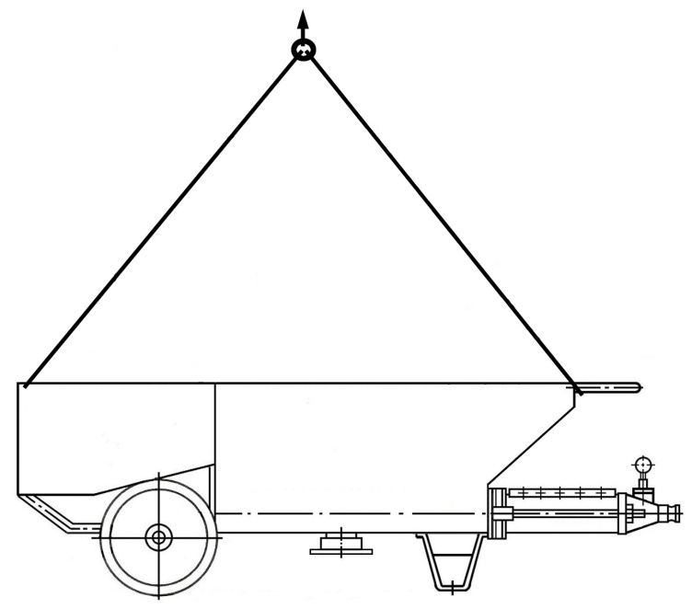

**Рисунок 4 – Схема строповки машины**

7 Сведения об утилизации

По истечении срока службы, когда дальнейший ремонт производить экономически нецелесообразно, машина подлежит списанию с последующей утилизацией.

Утилизации подлежат детали, высвободившиеся после проведения технического обслуживания, ремонта, а также материалы, использованные при проведении этих работ.

Перед разборкой из редуктора насоса необходимо слить масло.

Машина разбирается на составляющие до такой степени, которая бы обеспечивала возможность комплектации утилизируемых частей по виду, типу, группе и т.п. материала.

Сбор, хранение и утилизация отходов должны осуществляться в соответствии с нормативными документами на организацию данных работ на конкретные виды отходов.

##### 8 Показатели, подтверждающие безопасность изделия

8.1Конструкция машины соответствует общим требованиям безопасности по ГОСТ 12.2.003-91, ГОСТ 12.2.062-81, ГОСТ 12.4.026-76.

8.2 Электрооборудование машины соответствует общим требованиям электробезопасности по ГОСТ 12.1.019-79, ГОСТ 12.2.007.0-75, СТБ 1208-2000.

8.3 Маркировка электрооборудования соответствует требованиям

ГОСТ 12.2.003-91, ГОСТ 12.2.007.0-75, СТБ 1208-2000.

8.4 Класс машины по способу защиты человека от поражения электрическим током – 1 по ГОСТ 12.2.007.0-75, СТБ 1208-2000.

8.5 Электрооборудование машины имеет степень защиты IP44 по

ГОСТ 14254-96.

8.6 Изоляция электрооборудования машины соответствует требованиям ГОСТ 12.2.007.0-75. Изоляция электрооборудования относительно рамы машины выдерживает испытательное синусоидальное напряжение 2000 В при постоянном токе в течение 5 минут.

Сопротивление изоляции электрооборудования машины относительно его рамы при 500В постоянного тока не менее 1 МОм.

8.7 Заземление машины соответствует требованиям ГОСТ 12.1.30-81,

ГОСТ 12.2.007.0-75, ГОСТ 12.4.124-83.

Значение сопротивления между заземляющим винтом и любой доступной прикосновению металлической частью машины, которая может оказаться под напряжением, не превышает 0,1 Ом.

8.8 Требования к шумовым характеристикам соответствуют ГОСТ 12.1.003-83, Сан ПиН 2.2.4/2.1.8.10-32-2002.

Уровни звукового давления в октавных полосах частоты не превышают значений, указанных в таблице 10.

Таблица 10

|  |  |  |  |  |  |  |  |  |  |
| --- | --- | --- | --- | --- | --- | --- | --- | --- | --- |
| Среднегеометрические частоты октавных полос, Гц | 31,5 | 63 | 125 | 250 | 500 | 1000 | 2000 | 4000 | 8000 |
| Уровни звукового давления, ПДУ, дБ, не более | 107 | 95 | 87 | 82 | 78 | 75 | 73 | 71 | 69 |

8.9Эквивалентный уровень звука на рабочем месте оператора при коэффициенте внутрисменного использования равном 0,4 не превышает 80 дБА.

8.10 Вероятность возникновения пожара от одного изделия в год не более 10-6.

**9 Ресурс, сроки службы и гарантии изготовителя**

9.1Полный средний ресурс машины не менее 2800ч.

Полный установленный срок службы машины – 6 лет.

9.2Средняя наработка на отказ 200ч.

9.3Гарантийный срок эксплуатации – 24 мес.

**Указанный срок действителен при соблюдении потребителем требований настоящего паспорта.**

Гарантийный срок исчисляется со дня ввода машины в эксплуатацию, но не позднее шести месяцев со дня её приобретения. Дата ввода установки в эксплуатацию указывается в соответствии с законодательством покупателем в паспорте изделия. При отсутствии такой отметки гарантийный срок исчисляется со дня приобретения товара на основании документов, подтверждающих факт приобретения машины.

9.4 По вопросам гарантийного обслуживания, приобретения сменных и запасных частей обращаться к представителю изготовителя.

9.5 Покупатель теряет право на гарантийное обслуживание в случаях:

- утери паспорта на изделие;

- наличия механических и других повреждений вследствие нарушения

требований условий эксплуатации, правил транспортирования и хранения;

- любого изменения конструкции или внутреннего устройства оборудования;

- при нарушении режимов работы, установленных эксплуатационной документацией (паспорт на изделие и т. д.);

- применения запасных частей и материалов, не предусмотренных паспортом.

9.6 Гарантия распространяется только на узлы изготовленные предприятием изготовителем машины. Гарантийные обязательства комплектующих изделий указаны в эксплуатационной документации на эти изделия.

9.7 Гарантия не распространяется:

- на расходные материалы, замена которых в период действия гарантии, предусмотрена регламентом проведения технического обслуживания (материалы, масло и др.);

- на изделия, вышедшие из строя по причине форс-мажорных обстоятельств (авария, стихийные бедствия и др.);

- на сменные части (винт и обойма героторного насоса).

9.8 Условия гарантии не предусматривают:

- профилактику и чистку изделия, а также выезд мастера к месту установки изделия с целью его подключения, настройки, ремонта или консультации. Данные работы производятся по отдельному договору;

- транспортные расходы не входят в объем гарантийного обслуживания.

##### 10 Свидетельство о консервации и упаковывании

Машина штукатурная **__Т-101__** № _____________________

заводской номер

подвергнута консервации и упакована согласно требованиям, предусмотренным в действующей технической документации.

___________________ ___________________ ______________________

должность личная подпись расшифровка подписи

___________________

число, месяц, год

##### 11 Свидетельство о приемке

Машина штукатурная **_ Т-101__** № _____________________

заводской номер

изготовлена и принята в соответствии с обязательными требованиями государственных стандартов, действующей технической документацией и признана годной для эксплуатации.

Начальник ОУК

**М.П**. __________________ ______________________

личная подпись расшифровка подписи

___________________

число, месяц, год

_ _ _ _ _ _ _ _ _ _ _ _ _ _ _ _ _ _ _ _ _ _ _ _ _ _ _ _ _ _ _ _ _ _ _ _ _ _ _ _ _ _ _

Заполняется потребителем (отправить изготовителю при ремонте)

**Свидетельство о вводе изделия в эксплуатацию**

(наименование предприятия)

(почтовый адрес предприятия)

Машина штукатурная Т-101 изготовлена ОАО «Волковысский завод КСОМ»

(наименование изделия и предприятия изготовителя)

«___» _____________ 20___ г.

(дата ввода в эксплуатацию)

###### Руководитель

предприятия _________________ _______________________________

(Ф.И.О) (обозначение документа, по которому

производилась поставка )

_________________

(подпись)

**М.П**.

Заполняется потребителем (отправить изготовителю)

**Отзыв о работе изделия.**

Машина штукатурная Т-101

(наименование и индекс изделия)

1. Заводской номер ____________ дата выпуска ________________________

2. Характер работы изделия _________________________________________________________________

3. Сколько часов отработано изделием с начала эксплуатации ____________

4. Какие виды технического обслуживания изделия были проведены, их периодичность и количество ________________________________________________________________

5. Сколько раз и каким видам ремонта было подвергнуто изделие ________________________________________________________________

6. Какие составные части были заменены за период эксплуатации_____________________________________________________________

_________________________________________________________________

7. Какие изменения в конструкции изделия и его составных частей были проведены в процессе эксплуатации и ремонта, с какой целью, их результаты ______________________________________________________________

8. Какие недостатки выявлены в конструкции изделия и меры по их устранению _________________________________________________________________

_________________________________________________________________

9. Ваши пожелания по дальнейшему улучшению качества изделия

_________________________________________________________________

10. Ваш почтовый адрес ___________________________________________

_________________________________________________________________

11. Должность, фамилия (и подпись) лица, составившего отзыв __________

_________________________________________________________________

Дата заполнения___________________________

Ваши отзывы отправляйте по адресу: **231900, Гродненская обл., г. Волковыск,**

**ул. С. Панковой, 65, ОАО «Волковысский завод КСОМ»**

ПРИМЕЧАНИЕ:

1. Показатели по каждому пункту отзыва указываются за период отработанных часов

2. При заполнении пунктов 4, 5, 6, 7 и 8 следует указывать, через какое количество машино-часов были проведены работы или появились неполадки.

3. Отзыв о работе следует высылать на завод не реже одного раза в год.